**Généralités sur le tissu squelettique**

Le squelette forme la charpente du corps. Tous les tissus contribuant au squelette sont d’origine mésenchymateuse : Ce sont le tissu **cartilagineux** et **osseux**. Ces 2 types tissulaires possèdent une matrice extracellulaire (MEC) **rigide** assurant la solidité du squelette.

|  |  |  |
| --- | --- | --- |
| **Composants** | **Tissu cartilagineux** | **Tissu osseux** |
| **Origine** | Tissu mésenchymateux | Tissu mésenchymateux |
| **Dispersion dans le corps** | Moins répandu | Ossature du corps humain |
| **Cellules** | **Chondrocytes :**   * envoient des prolongements dans la MEC * enfermés dans des logettes (chondroplastes) | **Ostéoblastes** : cellules qui synthétisent la MEC  **Ostéocytes** : dérivent des ostéoblastes quand ils s’enferment dans l’os  **Ostéoclastes** : cellules d’origine monocytaires et responsables de la destruction osseuse |
| **MEC** | * Solide non minéralisée dépourvu de vascularisation * 60 - 80% d’eau, 40 – 20% de protéoglycanes | * Rigide riche en sels minéraux cristallisés * Contient 50% d’eau, peu de protéoglycanes, collagènes de type I |
| **Rôle** | Solidité – souplesse – résistance aux pressions – polissage des surfaces | Charpente du corps, protection de certains organes fragiles (boite crânienne), métabolisme phospho-calcique |
| **Différents types**  **(observation en TP)** | **Cartilage hyalin** : est le plus répandu, retrouvé dans les cartilages articulaires, voies respiratoires (trachée, bronches) ou les côtes, squelette fœtal  **Cartilage élastique** : ailes du nez, pavillons de l’oreille : subi des déformations passagères  **Fibrocartilage** : contient plusieurs fibres de collagène de type I ; retrouvés dans les ménisques et disques intravertébraux ; résiste à de très fortes pressions mais reste très souple | **Os lamellaire compact (os haversien)** : contient des canaux de havers et des ostéones (lamelles qui entourent le canal de havers)  **Os lamellaire spongieux** : est la partie interne poreuse de l’os |

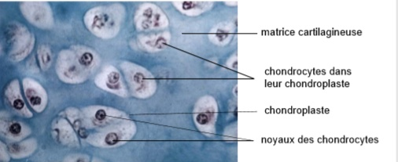

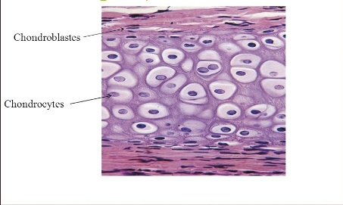

1. **Cellules du Tissu cartilagineux : CHONDROBLASTES & CHONDROCYTES**

**CHONDROCYTES se trouvent dans des logettes appelées chondroplastes**

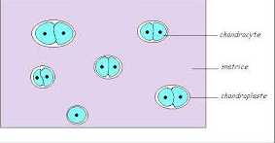

**2- Matrice extracellulaire: PROTEOGLYCANE SULFATE**

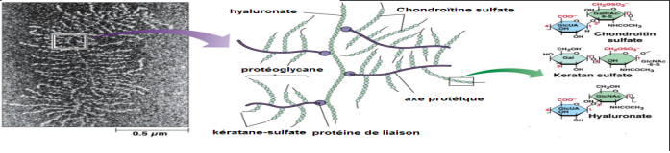

**PROTEOGLYCANE SULFATE**

**40% de kératane-sulfate**

**60% de chondroïtine sulfate**

**Les protéoglycanes sulfatés forment des courtes chaines spiralées reliées par de longues chaines de hyaluronate**

**CLASSIFICATION DU TISSU CARTILAGINEUX**

Selon la **nature des fibres de la matrice extracellulaire**,

**Il existe 3 types de cartilage**:

**Cartilage fibreux**

**Cartilage élastique**

**Cartilage hyalin**

**Topographie du cartilage hyalin dans l‘organisme**

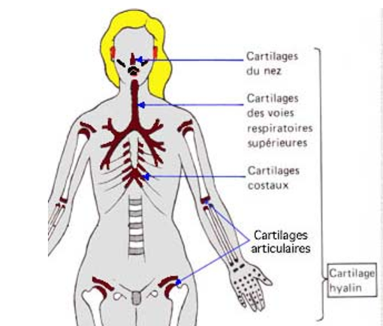

**Couche externe fibreuse de nature collagénique**

**Couche chondrogène profonde riche en chondroblastes**

**Le tissu cartilagineux est entouré par un tissu conjonctif particulier Périchondre**

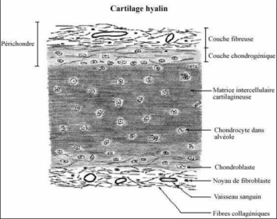

**Le cartilage hyalin constitue les cartilages des voies respiratoires: larynx, trachée artère et bronches), côtes et cartilages articulaires**

**Structure histologique du tissu cartilagineux hyalin**: **La matrice extracellulaire est composée de protéoglycanes et de fibres de collagène de type II (90%) et de types: IX, X, XI)**

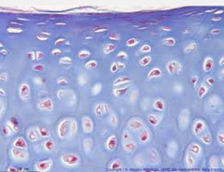

**Topographie du cartilage élastique dans l‘organisme**

Le cartilage élastique contient des **chondrocytes** + de très nombreuses **fibres élastiques** qui lui confèrent une certaine résistance et élasticité, et de quelques fibres de **collagène de type II**

**TISSU OSSEUX (TO)**

D’origine mésenchymateuse. Le tissu osseux est constitué de cellules osseuses etmatrice extracellulaire est imprégnée de sels minéraux cristallisés. Le TO Constitue la charpente du corps et protège certains organes fragiles (cerveau, cœur…)

Il contient des fibres de collagènes de types I & II

Les chondrocytes sont alignés en groupes isogénes (IG)

Le tissu conjonctif dense, les fibres de collagène & la matrice sont parallèles aux groupes isogènes

**Absence du périchondre**

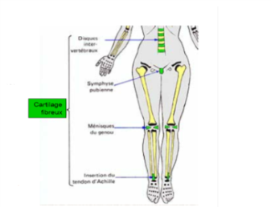

**Structure histologique du tissu cartilagineux fibreux**

**Ou fibrocartilage**

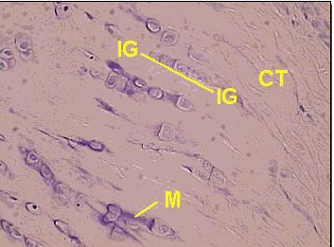

**Topographie du Cartilage fibreux   
= fibrocartilage**

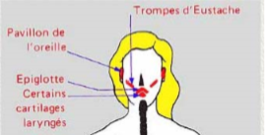

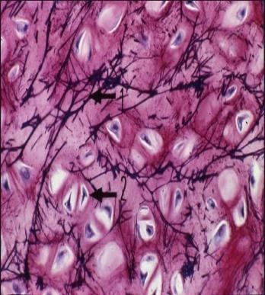

**Structure histologique du tissu cartilagineux élastique**

1. **Cellules du Tissu osseux : OSTEOBLASTES & OSTEOCYTES & OSTEOCLASTES**

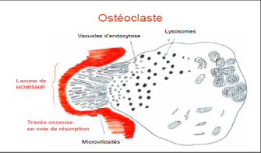

* Peuvent être des **ostéoblastes au repos**
* Peuvent être des **Ostéoclastes:** Ce sont des cellules plurinuclées de la famille des macrophages: sont capables de détruire la matrice minéralisée

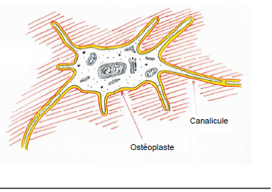

**Qu’est-ce les Ostéocytes ?**

* Les ostéocytes sont logés dans des cavités appelées: **lacunes ostéocytaires (ou ostéoplastes)**
* Sont des cellules qui ne se **divisent pas et meurent** sur place car sont entourés de la matrice osseuse extracellulaire rigide
* Les ostéocytes sont reliés entre eux par des canalicules qui traversent les lamelles osseuses

**Qu’est – ce des cellules bordantes de l’os?**

**Qu’est-ce les Ostéoblastes ?**

* sont localiséesen surface et élaborent la **matrice extracellulaire de l'os**
* Ils synthétisent également **les fibres de collagène** et contrôlent le processus de minéralisation de la matrice extracellulaire
* La maturation des ostéoblastes donne des ostéocytes: en effet, les **ostéoblastes en s'enfermant dans la matrice osseuse deviennent des ostéocytes**

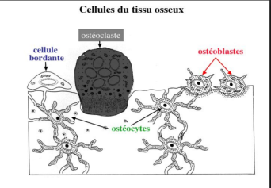

* Les cellules responsables de la **synthèse de la matrice extracellulaire** de l'os sont les **ostéoblastes**
* Certains ostéoblastes s’enferment dans l'os et deviendront des **ostéocytes**
* vont s'enfermer dans l'os et deviendront des **ostéocytes**
* La **destruction osseuse** est assurée par d'autres cellules: **ostéoclastes**

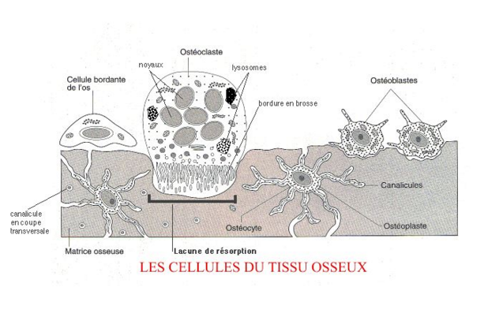

**Tissu osseux spongieux**

**Tissu osseux compact**

**TISSU OSSEUX**

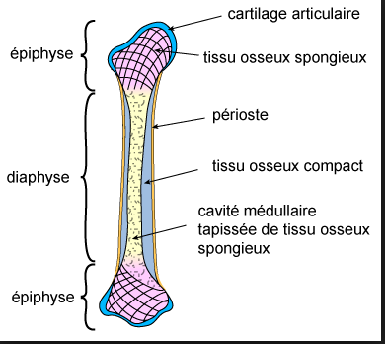

**ORGANISATION DU TISSU OSSEUX**

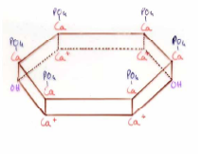

**3- Substance fondamentale du Tissu osseux** est constituée de

**Cristaux d'hydroxyapatite =**

**Phosphate de calcium cristallisé Ca10[PO4]6[OH]2**

Composée de cristaux d'hydroxyapatite =

phosphate de calcium cristallisé de formule: Ca10[PO4]6[OH]2

**Matrice minérale**

Fibres de collagène

+

De faibles quantités de protéoglycanes

**Matrice organique**

1. **Fibres du Tissu osseux : sont surtout  des fibres de collagène de type I (90%) & de type III (10%) ; Absence de fibres élastiques dans le TO**

**Colonne faite de lamelles concentriques (circulaires)**

**Ostéocytes**

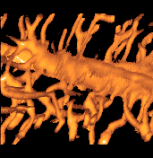

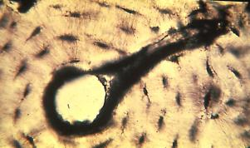

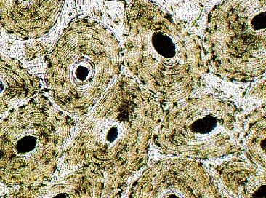

**Les ostéocytes sont reliés entre eux par de petits canaux: les canalicules**

